СТРОБОСКОПІЧНИЙ МЕТОД ПРИ ЕКПЕРИМЕНТАЛЬНОМУ ВИВЧЕННІ МЕХАНІЧНИХ КОЛИВАНЬ І ХВИЛЬ
Кадченко Валентина Миколаївна
кандидат фізико-математичних наук, доцент
Криворізький державний педагогічний університет
kadch1950@gmail.com
Богданова Олександра Андріївна
студентка магістратури
Криворізький державний педагогічний університет
a.bogdanova9595@gmail.com
В статті запропоновано ряд демонстраційних дослідів та лабораторних досліджень швидкозмінних механічних рухів в шкільній лабораторії фізики з використанням стробоскопічного методу. Представлена власна розробка стробоскопа на основі світлодіодів.
Ключові слова: демонстраційні досліди з механіки, характеристики обертового руху, коливання струни, механічні хвилі, стробоскоп, навчальні проєкти з фізики.
Обертові та коливальні рухи є найпоширенішими рухами в природі та застосовуються у різних технологічних процесах і машинах.
У шкільному курсі фізики періодичні обертовий і коливальний рухи вивчаються у розділі «Механіка» в 10 класі. Із чотирьох запропонованих підручників для рівня стандарту, розділ «Механічні коливання і хвилі» є лише у авторів Бар’яхтар В. Г., Довгий С. О., Божинова Ф. Я., Кірюхіна О. О. Для класів з поглибленим рівнем навчання рекомендуються підручники авторів Засєкіна Т. М., Засєкін Д. О., Гельфгат І. М., де зміст розділу «Механічні коливання і хвилі» відповідає програмі. Аналіз навчальної програми показує, що вивчення даних механічних явищ може супроводжуватись значною кількістю експериментів. Зокрема, рекомендованими є демонстрації коливань і резонансу маятників, стоячої хвилі на шнурі, вимірювання довжини звукової хвилі та ін. Як правило, це повільні рухи з низькою частотою обертання /коливань. На практиці частіше мають справу з високочастотним обертальним рухом чи коливаннями (турбіни, ротори, вали тощо), які потребують спеціальних методів дослідження.
У шкільній фізичній лабораторії методом експериментального дослідження школярами високочастотного обертового і коливального рухів може слугувати стробоскопічний метод [1].
Стробоскоп для навчальних потреб можуть виготовити учні на основі LED-ліхтарика, оскільки світлодіоди можуть слугувати імпульсними джерелами світла внаслідок їх односторонньої провідності і безінерційності. Для регулювання сили струму через систему світлодіодів, необхідно включити додатковий змінний опір (рис.1). Стробоскоп приєднаний до звукового генератора ГЗ.
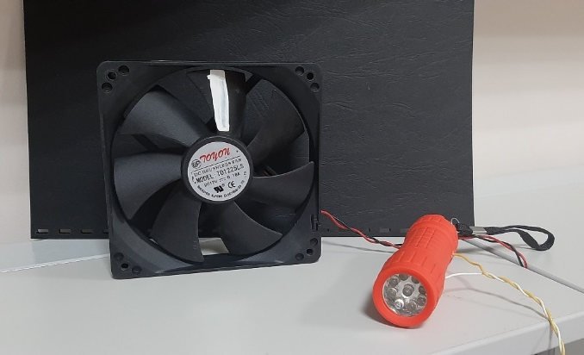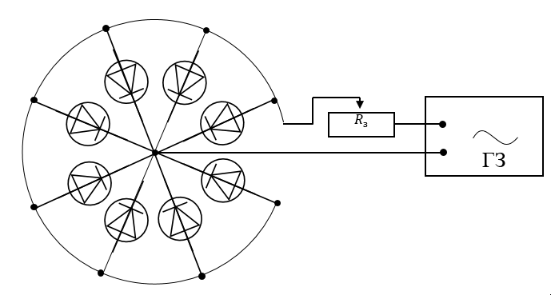
Рис. 1. Зовнішній вигляд об’єкту дослідження і стробоскопа та його схема.
За об'єкт дослідження взятий вентилятор охолодження комп’ютера. Для спрощення вимірювань на одній із лопатей була зроблена біла мітка.
Поступово збільшуючи частоту мерехтіння стробоскопа від мінімальної 20 Гц, бачимо обертання мітки, яке вперше сповільнюється і припиняється при частоті 27 Гц, причому видно два положення мітки. Якщо і далі збільшувати частоту, то кількість видимих положень мітки збільшується (рис. 2). Кожного разу необхідно добитися нерухомої картини, при цьому спостерігається стробоскопічний ефект, коли частота стробоскопа ν_{i} є ціле кратне частоти обертання лопаті ν₀ . Тоді частота обертання лопатей ν₀ = ν_{i} / n, де n- кількість нерухомих положень. З експерименту маємо ν₀ = 13,5 Гц. Стробоскопічний ефект вдалося спостерігати до частоти 2 кГц. Обмеження пов'язане з недостатньою частотою обертання лопатей.
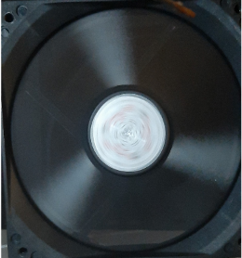 | 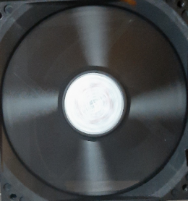 | 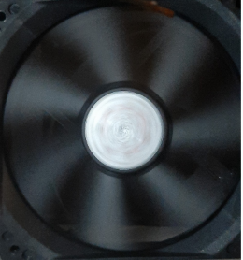 | 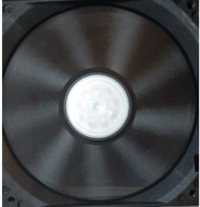 | 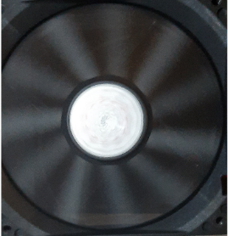
Рис. 2. Лопать вентилятора при освітлення стробоскопом з різними частотами.
Коливання високої (звукової) частоти здійснює струна музичного інструмента. Освітлюючи струну скрипки лінійним стробоскопом бачимо, що вона коливається при проведенні по ній смичком. При частоті стробоскопа 196 Гц струна перестає коливатись, тобто маємо основну частоту її коливань.
Збільшуючи частоту до 394 Гц та 590 Гц спостерігаємо, що струна не коливається, але подвоюється та потроюється. Значення частоти ν₀ = 196 Гц відповідає табличному значенню струни Соль. Дослідження можна продовжити, змінюючи силу натягу струни, виявити залежність частоти коливань від її довжини та діаметру.
Відомо, що в струні виникають також кратні гармоніки частотою 2$υ$, 3$υ, …,$але їхні амплітуди занадто малі і фіксувати їх за допомогою такого стробоскопа неможливо. Але можна за допомогою звукового аналізатора FTT Spectrum Analyzer (рис. 3).
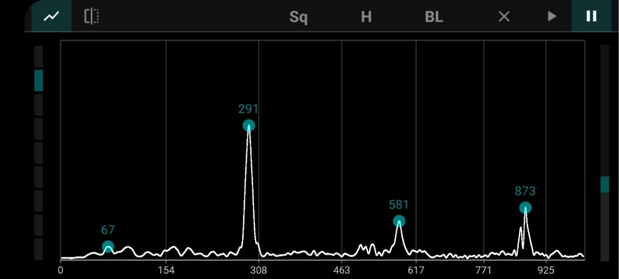
Рис.3. Кратні гармоніки струни Ре.
Механічні хвилі — це процес розповсюдження у просторі коливань частинок пружного середовища (твердого, рідкого чи газоподібного).
Стробоскопічний метод дозволяє не тільки спостерігати картину поверхневих хвиль, але й дослідити такі явища як інтерференція, дифракція, відбивання хвиль (рис.4) [1].
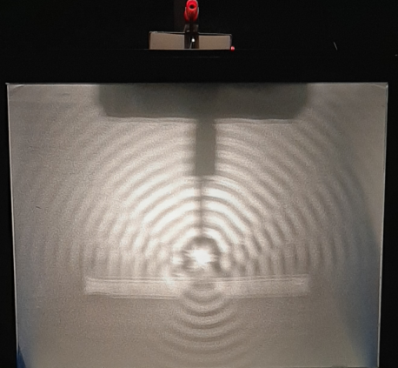
Рис. 4. Інтерференція, дифракція та відбивання механічних хвиль
Вимірювання швидкості поширення хвиль на поверхні води
Швидкість поширення хвиль $v$ визначається за формулою:
$$v=λυ (1)$$
де $λ$ – довжина хвилі на екрані при стробоскопічному освітленні, $υ$ – частота мерехтіння стробоскопа.
Довжина хвилі λ вимірюється лінійкою як відстань між сусідніми кільцями на екрані установки, з урахуванням збільшення проекції. Збільшення установки N = D / d =1,76 – це відношення розміру зображення предмета до його реального лінійного розміру (рис. 5).
Рис. 5. Вимірювання довжини хвилі.
У дослідженні було встановлено залежність швидкості поширення хвиль від їх довжини, тобто дисперсійне співвідношення (рис. 6), яке відповідає капілярним хвилям, що утворюються у хвильовій ванні.

Рис. 6. Залежність фазової швидкості від довжини хвилі.
Описаний метод досліджень дозволить вчителеві запропонувати учням експериментальним шляхом дослідити фізичні характеристики обертового та коливального рухів при виконанні фізичного практикуму у класах профільного рівня навчання та при виконанні навчальних проєктів з фізики.
ЛІТЕРАТУРА
- Кадченко В. М., Новгородський В.О. Демонстраційний і лабораторний експеримент при вивченні хвильових процесів. Наукові записки. – Випуск 7. – Серія: Проблеми методики фізико-математичної і технологічної освіти. Частина 2. – Кіровоград: РВВ КДПУ ім. В. Винниченка, 2015. – С. 156-162.
- Орехов, В. П. Колебания и волны в курсе физики средней школы. Пособие для учителей / В. П. Орехов. – Москва : Просвещение, 1977. – 175 с.

